Қарағанды облысы білім басқармасының Теміртау қаласы білім бөлімінің "Ғабиден Мұстафин атындағы жалпы білім беретін мектебі" коммуналдық мемлекеттік мекемесінде 4 қараша күні сынып жетекшілермен жүргізілген жұмыстын фото есебі
Тақырыбы : Сынып сағаттарын ұйымдастырудағы тиімді әдіс -тәсілдер.
Мақсаты : Сынып сағаты сабақтарда қолданатын тәсілдер туралы түсінік беру және тиімді әдістермен таныстырып,тәжірибе негізінде қолдануға үйрету.
І.Кіріспе
ІІ.Негізгі бөлім
1. Тренинг . Қолшатыр (Амандасу)
2."Арқаға сурет салу" әдісі
3."Жұптасып сурет салу " әдісі
3."Ғажайып дүкен "ойыны
4."Қолшатыр "ойыны
5.Мұғалімдерге арналған идеялар.Видеоролик
6."Таңда да таста "әдісі
ІІІ.Қорытынды
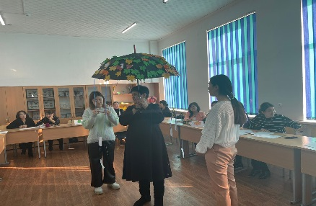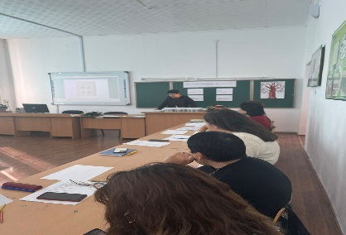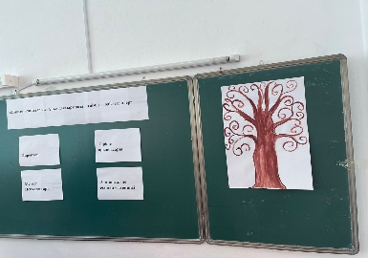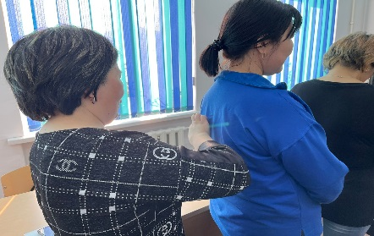

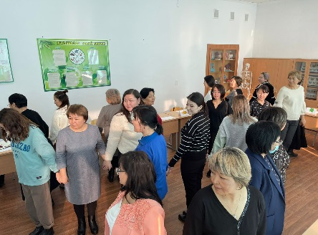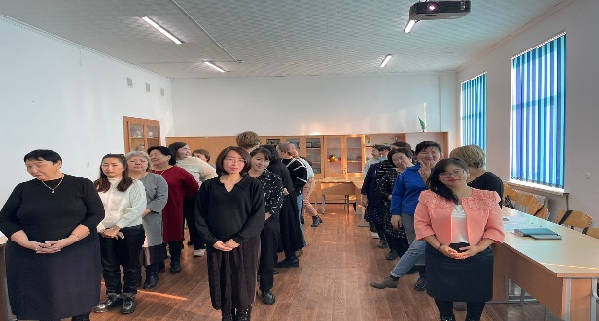

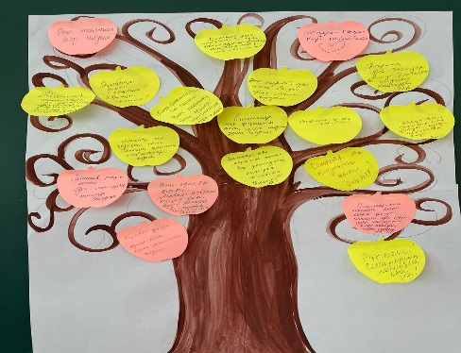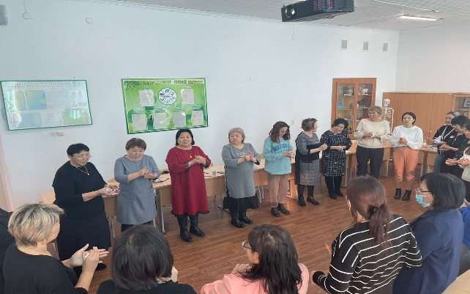

Орындаған ДТЖО Қожанова А.Қ.

